Федеральное государственное автономное образовательное учреждение высшего образования

«Национальный исследовательский университет

«Высшая школа экономики»

Московский институт электроники и математики

Департамент компьютерной инженерии

Направление «Информатика и вычислительная техника»

**Курс: «Проектирование систем на кристалле»**

**ОТЧЕТ**

**о выполнении практической работы №6**

тема работы: «Исследование конечных автоматов»

Выполнили:

Иванов Алексей Анатольевич

Пчелкин Дмитрий Алексеевич

группа БИВ-155

Принял:

к.т.н., ст. преп. МИЭМ НИУ ВШЭ

Романов А.Ю.

Москва – 2018 год

Задание 1

Спроектировать следующие конечные автоматы (представленные в виде диаграмм

переходов):

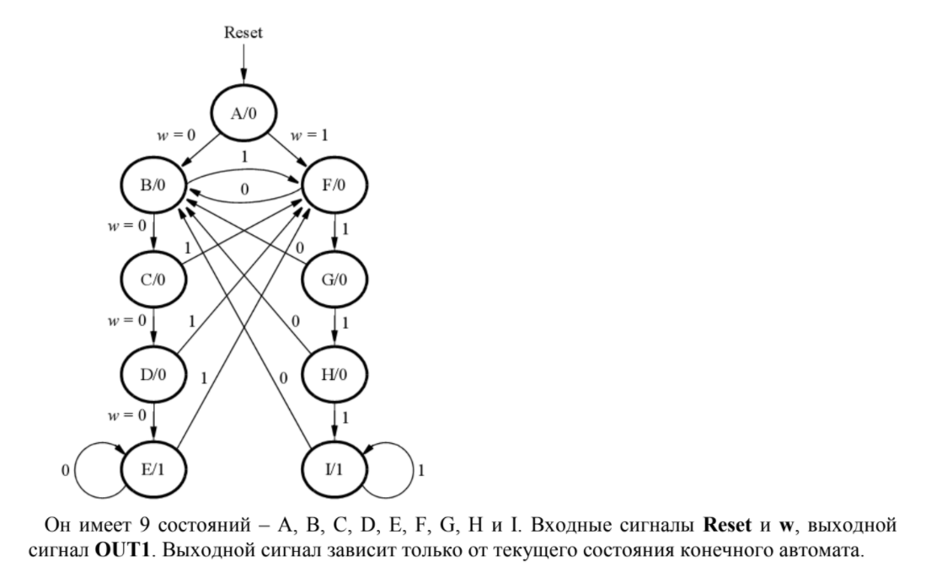

Рисунок 1. Задание 1

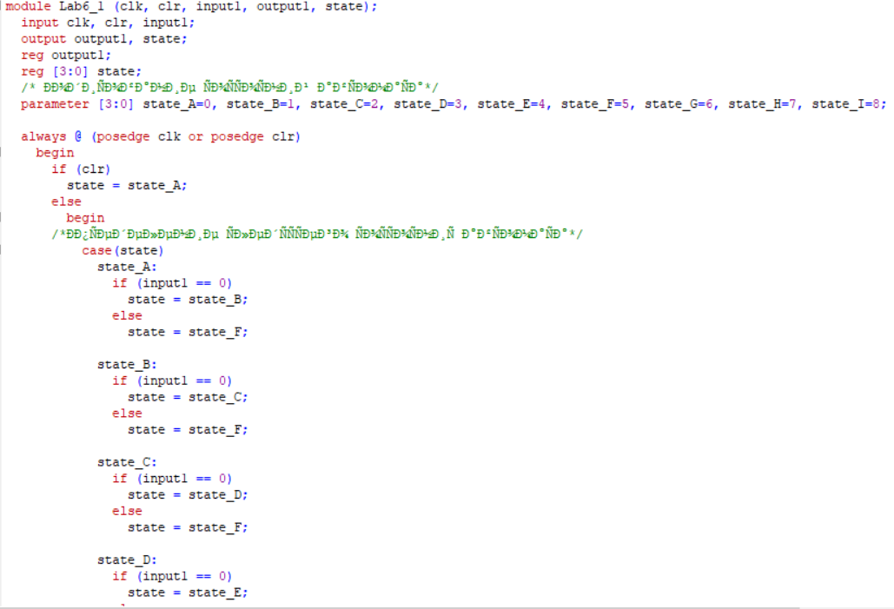

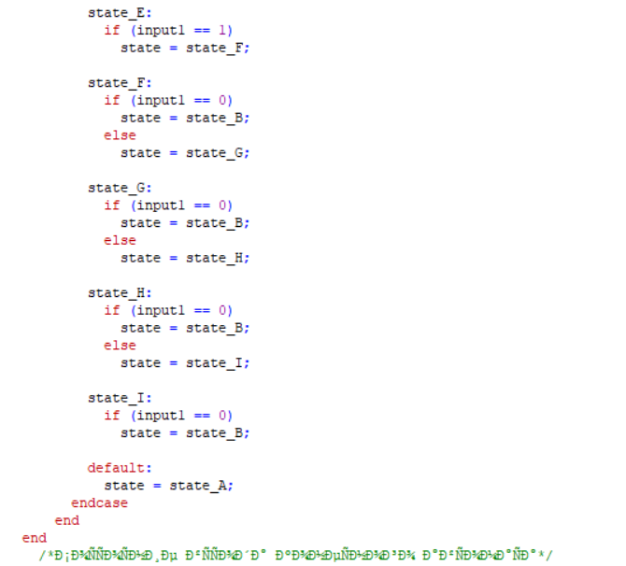

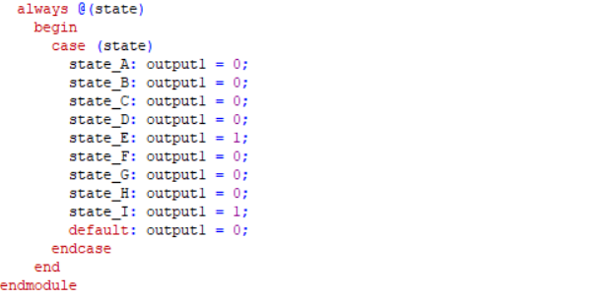

Рисунок 2. Исходный код

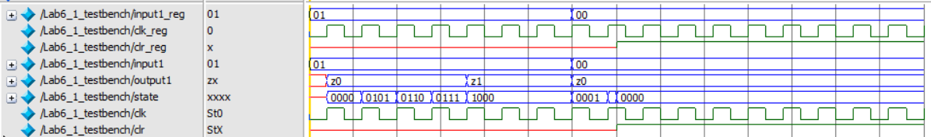

Рисунок 3. Тестбенч1

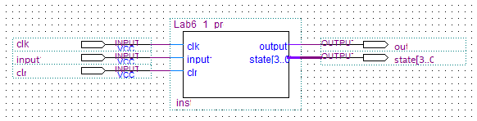

Рисунок 4. Проектирование

Задание 2

Спроектировать микропрограммный автомат, используя одну из моделей конечных

автоматов. Микропрограммный автомат представлен в виде блок-схемы.

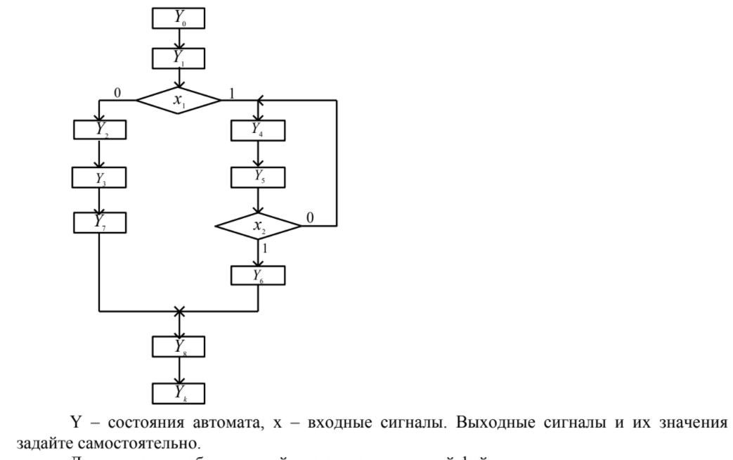

Рисунок 5. Задание 2

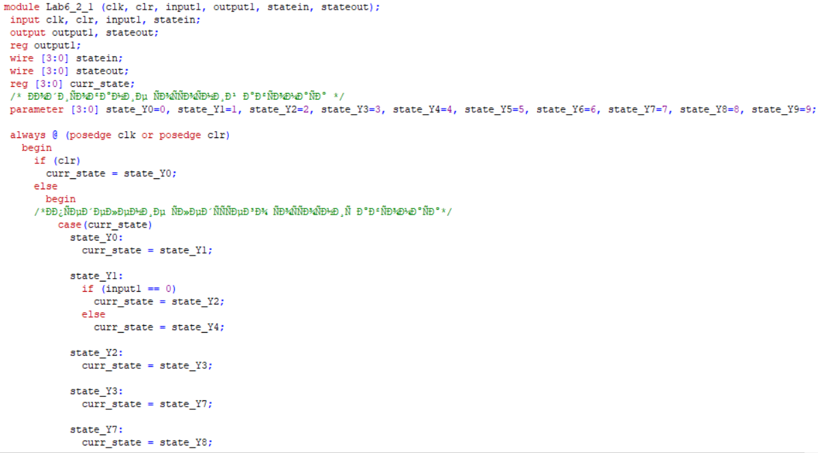

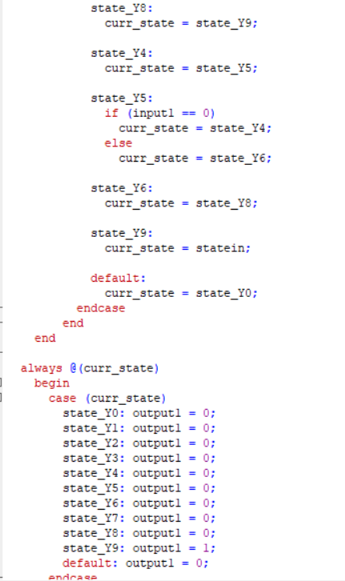

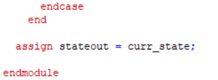

Рисунок 6. Исходный код

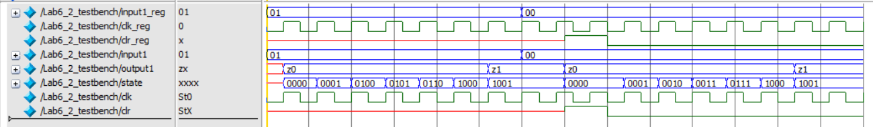

Рисунок 7. Тестбенч2

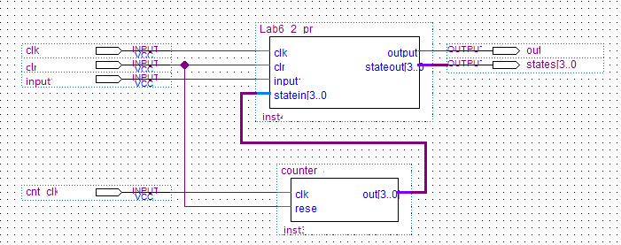

Рисунок 8. Прототипирование